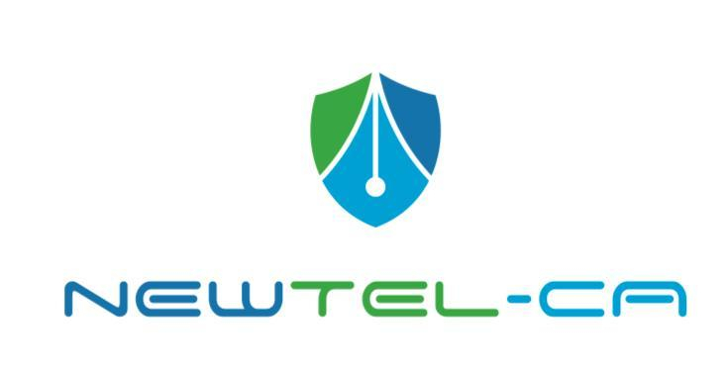 | CỘNG HOÀ XÃ HỘI CHỦ NGHĨA VIỆT NAM  MB-02  Độc lập - Tự do - Hạnh phúc  --------o0o-------

GIẤY XÁC NHẬN THÔNG TIN

Chúng tôi là đại diện cho khách hàng đăng ký sử dụng dịch vụ chứng thực chữ ký số công cộng Newtel-CA, với các thông tin như sau :
Tên khách hàng: CÔNG TY TNHH XÂY DỰNG THƯƠNG MẠI PHÚC LONG T&T
Mã số thuế (Khách hàng tổ chức/doanh nghiệp): 2400602933
Đại diện bởi (Khách hàng tổ chức/doanh nghiệp): NGUYỄN XUÂN TRƯỜNG
Số CMND/Hộ chiếu: 024075013030 Cấp ngày: 17/12/2021 Nơi cấp: GIÁM ĐỐC CA T. BẮC GIANG
Số điện thoại:
Email:
Số Serial chứng thư:
Chúng tôi xác nhận tính chính xác của thông tin chứng thư số là đúng với các thông tin đăng ký thuê bao của chúng tôi và cam kết chịu trách nhiệm về tính xác thực của những thông tin này.

Chữ ký số mẫu  (Nếu có) | ………, Ngày 23 tháng 09 năm 2022  KHÁCH HÀNG  (Ký, ghi rõ họ tên và đóng dấu)  NGUYỄN XUÂN TRƯỜNG

